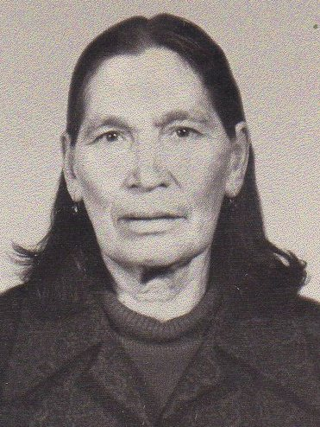
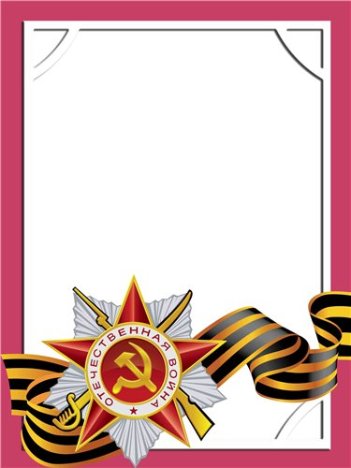
Карасёва
Александра
Васильевна

Ветеран войны и труда

Родилась в 1922 г.
С Е Р Ж А Н Т
Участвовала в боевых действиях связистом в составе 84 полка связи. Волховский фронт.
Награждена четырьмя медалями.
